**Voorkennis Recepten**

**Opdracht 1**

In een doos zitten 8 ijsjes

A Hoeveel zitten er in 2 dozen? …………………………………………………………

B Hoeveel zitten er in 5 dozen?............................................................

**Opdracht 2**

Carolien verft haar muren van haar kamer.

Ze moet 45 m² verven.

Eén blik is genoeg voor 10 m²

A Hoeveel blikken moet Carolien kopen?.................................................................................................

B Carolien houdt verf over. Hoeveel vierkante meter kan zij nog schilderen?.........................................

**Opdracht 3**

Aan het eind van het schooljaar gaan we naar de Efteling. We hebben 140 leerlingen en 12 begeleiders. In een bus kunnen 52 passagiers.

A Hoeveel bussen zijn er nodig?...............................................................................................................

B Hoeveel zitplaatsen blijven er over?......................................................................................................

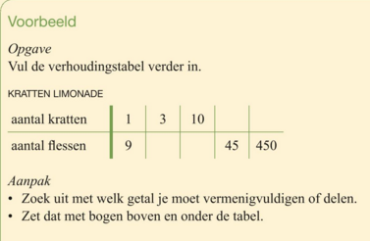**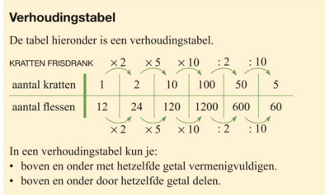Theorie**

**Belangrijk: Wat je boven zet bij een pijltje moet onder ook !**

**Opdracht 4**

Vul de tabel uit stukje theorie hieronder in, denk aan de boogjes.

*(****boogjes*** *invoegen: ga naar invoegen. Klik op vormen. Ga dan naar blokpijlen. Of kopieer en plak daarna de pijlen hieronder)*

|  |  |  |  |  |  |
| --- | --- | --- | --- | --- | --- |
| Aantal kratten | 1 |  |  |  |  |
| Aantal flessen | 9 |  |  | 45 | 450 |

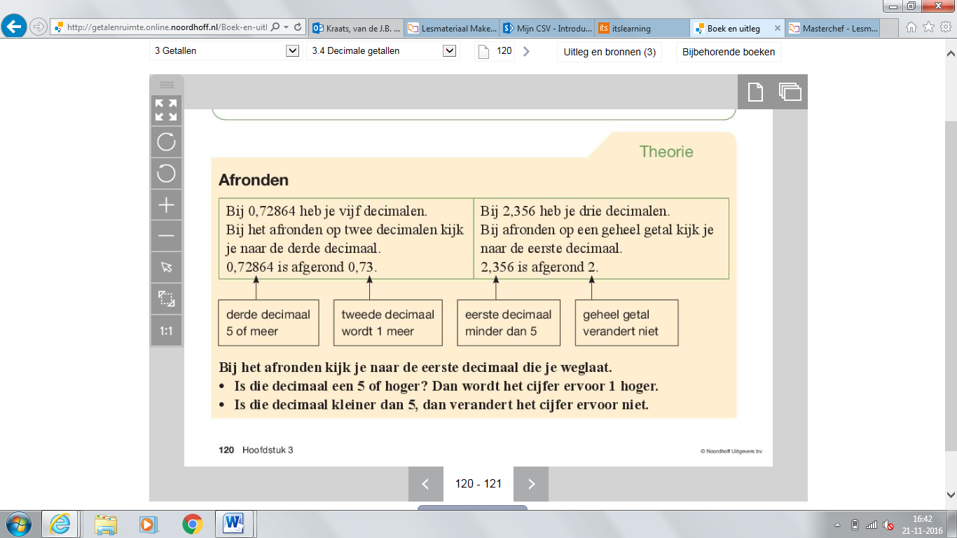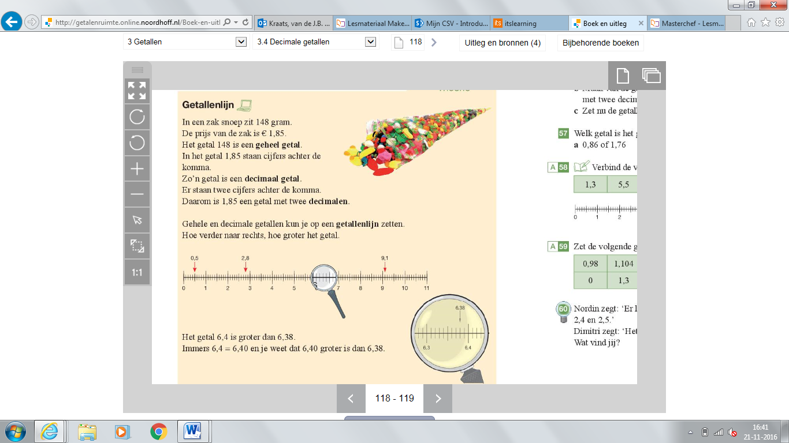

**Opdracht 5**

Rond het getal 67,9548567 af op

Vier decimalen……………………………………….

Drie decimalen……………………………………….

Twee decimalen……………………………………..

Eén decimaal………………………………………...

Een geheel getal…………………………………….

**Opdracht 6**

Aan het eind van het jaar wordt er een klassenfeestje georganiseerd. Er worden pannenkoeken gegeten die eerst nog even gemaakt moeten worden.

In de tabel hieronder zie je het recept voor 4 personen. Reken de tabel om naar 20 personen. (Rond af op gehele getallen)

|  |  |  |
| --- | --- | --- |
|  | **4 personen** | **20 personen** |
| Pannenkoekenmix | 500 gram |  |
| Melk | 800 ml |  |
| Eieren | 2 stuks |  |
| Boter | 40 gram |  |

**Opdracht 7**

Soms moet je een tussenstap maken om een goed aantal te kunnen berekenen. Zo kan je het beste naar 1 terug rekenen. (rond af op 1 decimaal)

|  |  |  |  |
| --- | --- | --- | --- |
|  | **4 personen** | **1 personen** | **7 personen** |
| Pannenkoekenmix | 500 gram |  |  |
| Melk | 800 ml |  |  |
| Eieren | 2 stuks |  |  |
| Boter | 40 gram |  |  |

**Meten**

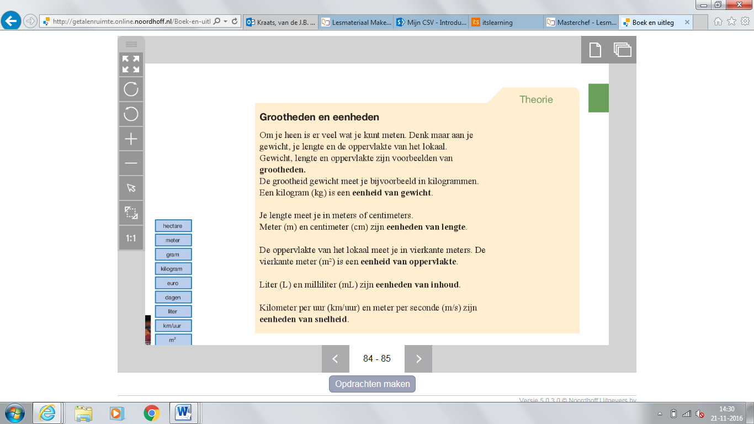

**Opdracht 8**

**Teken lijntjes van elke eenheid met de juiste grootheid**

Kilometer

Gewicht

Tijd

Uur

centimeter

Hectare

Lengte

Snelheid

Kilogram

**GROOTHEID**

**EENHEID**

Oppervlakte

Seconde

**Opdracht 9**

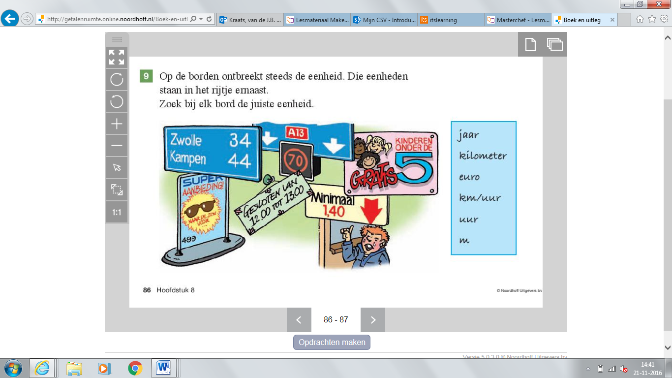Op de borden ontbreekt steeds de eenheid. Die eenheden staan in het rijtje ernaast. Schrijf in je eigen woorden op welk bord bij welke eenheid hoort en waarom.

**Jaar:……………………………………………………………………………**

**Kilometer:…………………………………………………………………….**

**Euro:……………………………………………………………………………**

**Km/uur:………………………………………………………………………..**

**Uur:…………………………………………………………………………….**

**M:………………………………………………………………………………**

**Opdracht 10**

Je hebt ook meetinstrumenten in de keuken nodig.

Welke 4 meetinstrumenten kan jij bedenken?

……………………………………………………………………………………………………………………………………………………………………………………………………………………………………………………………………………………………………………………………………………………

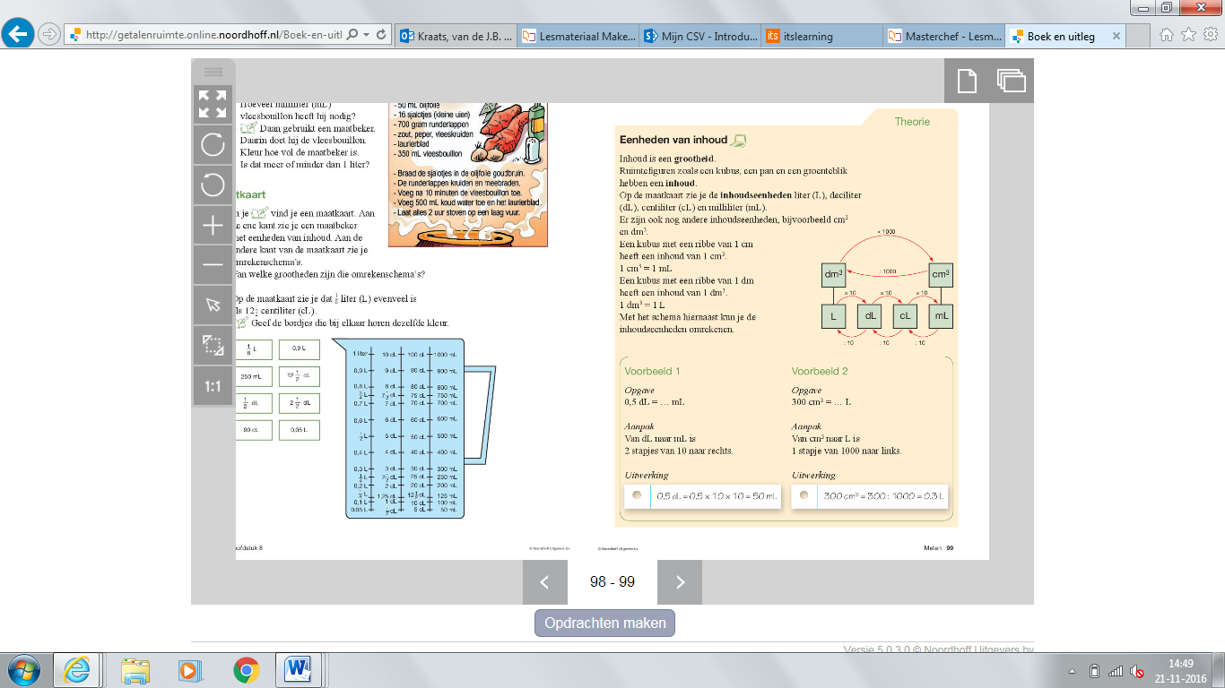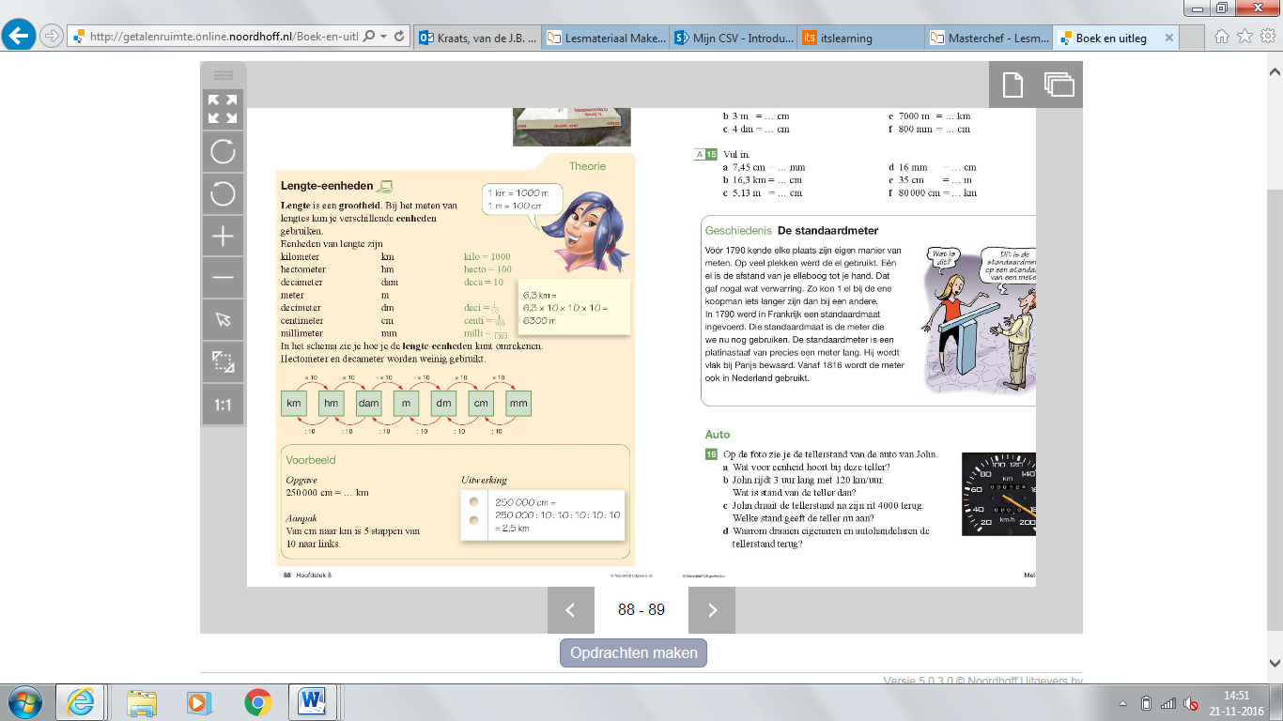

**Opdracht 11**

Vul in

700 ml =……...L 11,6L =………ml

330 cm³ =……...dm³ 42 cl =……...L

2,8 L =………ml 0,2 dl =………L

0,55 L =………dl 50 dl =………ml

6,2 cl =………dl

**Opdracht 12**

Klas 1A houdt een klassenfeest. Per leerling gaan ze uit van 4 bekers cola van 200 ml. Klas 1A heeft 30 leerlingen.

Hoeveel flessen cola van 1,5 L moeten zij inkopen

(denk aan de berekening)

……………………………………………………………………………………………………………………………………………………………………………………………………………………………………………………………..

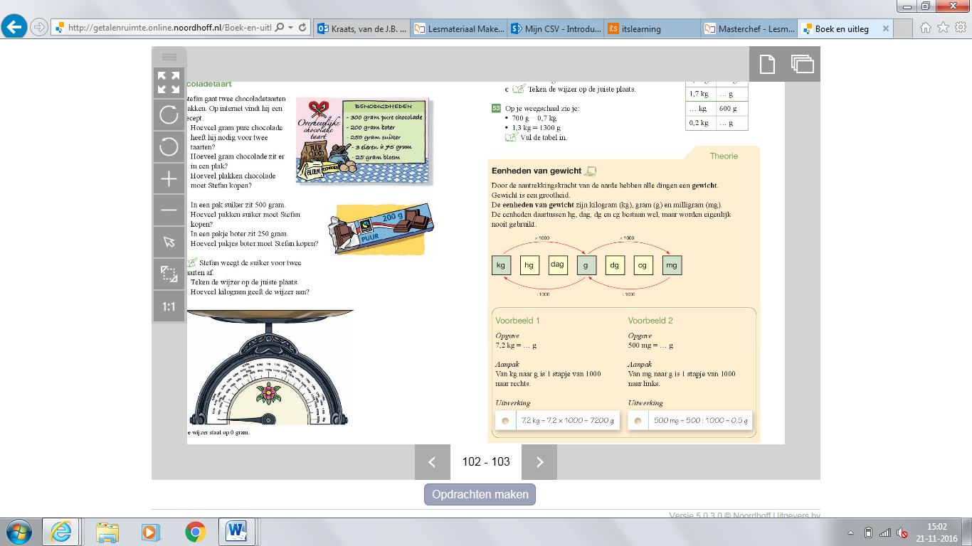

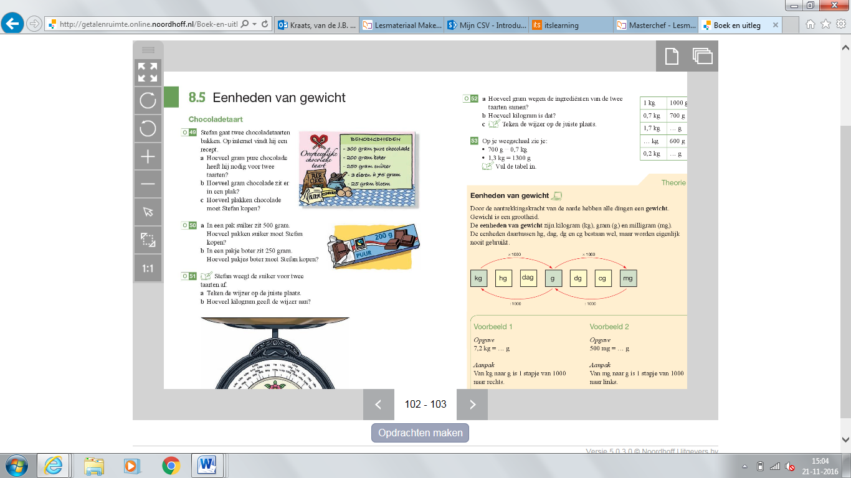**Opdracht 13**

Stefan gaat 2 taarten maken en gebruikt het lijstje met ingrediënten. Dit lijstje is alleen voor 1 taart.

Hoeveel pure chocolade heeft hij nodig?

……………………………………………………..

Hoeveel kg pure chocolade is dit?

………………………………………………………………………….…………

1 pakje boter is 250 gram. Hoeveel pakjes boter moet ik kopen?

……………………………………………………………………….………………………………………………………………………………………..………..

Hoeveel boter heb je over?

…………………………………………………………………………………………………………………………………………………………………………

**Opdracht 14**

Vul in

2 kg =…….g 0,8 kg =……..g 1500 mg =…....g

3,4 kg =…….g 700 g =……..kg 200 mg =…….g